MOZIONE

Istituzione di un organo responsabile per lo sviluppo sostenibile

del 17 febbraio 2020

Recentemente il Consiglio di Stato ha pubblicato il programma per la nuova legislatura 2019-2023 intitolato “Innovazione, sostenibilità, equità”; un programma ambizioso che vuole fondare le basi per una politica del futuro all’insegna della sostenibilità. Il programma si orienta infatti agli obiettivi fissati dall’Agenda 2030 dell’ONU per lo sviluppo sostenibile, già recepita a livello federale ed ora da applicare anche a livello cantonale e comunale.
È quindi fuori di dubbio che il Consiglio di Stato stia prestando maggior attenzione al tema della sostenibilità. Oltre al già citato programma di legislatura con un approccio maggiormente inter- e trans-dipartimentale, ne è testimonianza anche il fatto che in alcune leggi settoriali (ad es. Legge sull’innovazione) il concetto di “sostenibilità” sia stato introdotto e che in sempre più rendiconti di enti parastatali compare il bilancio sociale e ambientale accanto a quello finanziario.
Il concetto di sostenibilità contempla la ricerca di un equilibrio tra 3 dimensioni strettamente interconnesse tra di loro, ossia ambiente, società ed economia. Tale equilibrio è da collocare sia nello spazio geografico (diverse società contemporanee in diversi posti del territorio locale e globale), sia nel tempo (diverse società o generazioni in diverse epoche).
Vi sono diversi modelli che tentano di illustrare l’interdipendenza tra queste tre sfere: il più conosciuto è sicuramente il diagramma che rappresenta i tre ambiti come tre anelli di dimensioni uguali che si sovrappongono simmetricamente (Figura 1 a sinistra).

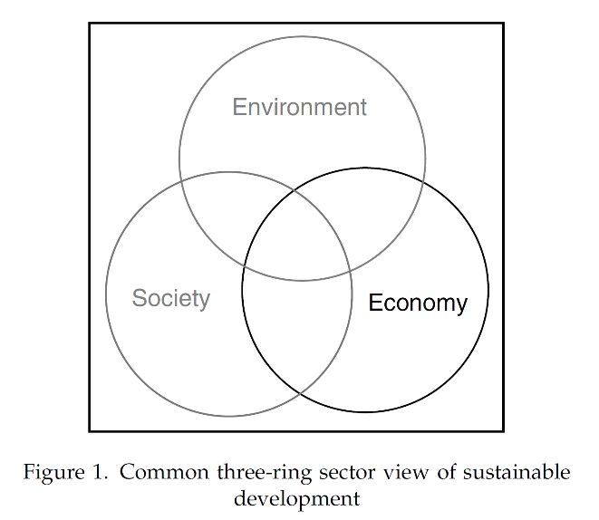 | 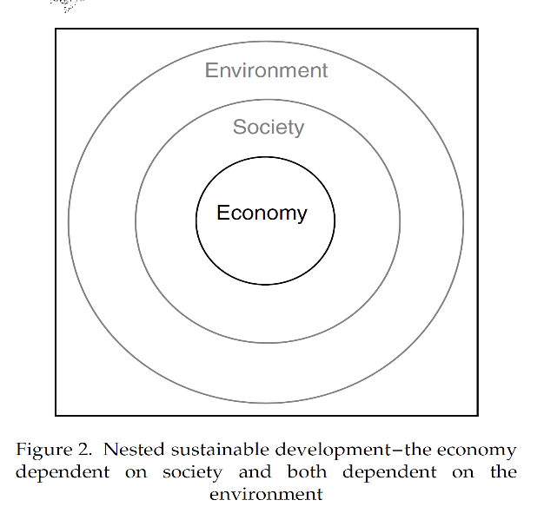
Figura 1: due modelli di sostenibilità (1).

Benché molto popolare, tale modello è però fuorviante, siccome implica che economia e società possano sussistere anche in mancanza del terzo anello, ossia l’ambiente. Ciò è inaccurato, perché se venissero a mancare le basi della vita, assicurate da un ambiente sano, né società né economia sarebbero in grado di esistere. Un modello più realistico in questo senso è quello illustrato nella parte destra della Figura 1. L’anello esterno rappresenta l’ambiente, entro i cui limiti può svilupparsi la società, che pone a sua volta le basi per lo sviluppo dell’economia. Il fatto che la sfera dell’economia sia presentata al centro non vuol dire che essa sia il fulcro della sostenibilità, ma anzi il contrario: essa è l’ultimo ambito di azione, dipendente dal buon funzionamento dei due cerchi esterni. Questa visione olistica, che permette di contestualizzare l’economia all’interno dei confini della società e dell’ambiente e quindi di implementare azioni inter e trans-settoriali per assicurare l’equilibrio tra i diversi ambiti è la chiave della sostenibilità (1).
La politica cantonale mostra però come quando si parla di sostenibilità le azioni siano ancora molto puntuali e settoriali. È inoltre palese come la dimensione economica goda a differenza di quella sociale ed in particolare di quella ecologica di molte attenzioni, apparendo come la dimensione regina. Non è dunque un caso che in Ticino compaiano un tavolo di lavoro e delle giornate sull’economia, ma non vi sia ancora un corrispettivo per la socialità (su questa dimensione sono pendenti ad esempio mozioni come quella di Pelin Kandemir Bordoli Lotta alla povertà del 23.10.2007 oppure quella di Sergio Morisoli Benessere e malessere sociale: riformare il “Welfare state” (stato sociale) del 20.01.2020) e per l’ambiente (su quest’ultimo è in voto proprio in questi giorni la mozione di Nicola Pini Consideriamo l’impatto ambientale delle nostre decisioni del 18.02.2019). Tutto ciò impedisce di andare ad esplorare e misurare le interazioni tra le singole dimensioni, ovvero come ad esempio l’azione su una determinata dimensione retro-agisce sulle altre e quanto questa azione incida sulla sostenibilità.
E dire che il Canton Ticino è stato all’avanguardia in questo ambito, poiché già nel 2002, anticipando in un certo senso le indicazioni della Confederazione, aveva istituito all’interno del Dipartimento del territorio (poi era stato spostato sotto la Cancelleria) un “Gruppo sullo sviluppo sostenibile” (GrussTi) che per poco meno di un decennio aveva avviato questo discorso con interessanti progetti che coinvolgevano più dipartimenti. Inspiegabilmente però questo Gruppo ha cessato la sua attività nel 2010 ed ora se ne sono perse le tracce.
Ciò è tanto più inspiegabile, proprio perché la Confederazione dà delle indicazioni precise affinché i Cantoni possano trovare soluzioni che portino alla transizione verso la sostenibilità. Nella Guida per lo Sviluppo sostenibile (2) si afferma infatti che: “Ogni Cantone designa un organo responsabile dello sviluppo sostenibile. (…) Gli strumenti e i processi a livello cantonale sono:
– integrazione del concetto di sviluppo sostenibile nella costituzione cantonale o nelle leggi cantonali;
– integrazione dello sviluppo sostenibile nel Piano direttore cantonale;
– prioritizzazione dello sviluppo sostenibile nelle linee direttive del governo;
– strategia cantonale per uno sviluppo sostenibile oppure Agenda 21 come programma d’azione;
– integrazione dello sviluppo sostenibile nella gestione delle politiche;
– sostegno allo sviluppo sostenibile a livello dei Comuni;
– impiego e potenziamento degli strumenti per la valutazione dello sviluppo sostenibile in seno all’amministrazione cantonale.”

Certamente alcuni punti sono ormai superati, poiché come precedentemente detto il concetto di sostenibilità è stato inserito nella Costituzione cantonale e recepito da alcune leggi. Tuttavia ora si tratta di affrontare il lavoro difficile, ovvero quello di sostanziare e misurare la sostenibilità a livello globale e a livello locale (settoriale).

I tal senso i mozionanti chiedono al Consiglio di Stato di riattivare un organo responsabile per lo sviluppo sostenibile che:
- si occupi di selezionare e impiegare strumenti certificati che permettano di monitorare, misurare e valutare le politiche cantonali di sviluppo sostenibile e la loro evoluzione nel tempo, indicando laddove necessario possibili correttivi;
- si occupi di supervisionare e integrare ove necessario la sostenibilità nelle diverse politiche settoriali dei vari dipartimenti;
- fornisca supporto tecnico ai Comuni per l’implementazione anche a quel livello di una politica sostenibile (ad esempio attraverso bilanci di sostenibilità);
- sia inter- e trans-dipartimentale, abbia una sua autonomia (budget proprio) e si avvalga di esperti esterni (ad es. SUPSI, USI o altri) che ne garantiscano supporto e assurance esterna;
- si faccia promotore dell’istituzione di un tavolo e di giornate di lavoro sulla sostenibilità mettendo in dialogo ambiente, società ed economia;
- renda conto a Consiglio di Stato e Gran Consiglio delle proprie attività e dello stato dei lavori verso la sostenibilità.

Per il Gruppo I Verdi del Ticino
Marco Noi
Crivelli Barella - Bourgoin - Gardenghi -
Schoenenberger - Stephani

Bibliografia:

- “Environment, economy and society: fitting them together into sustainable development”, Bob Giddings, Bill Hopwood, Geoff O’Brien, Wiley InterScience, 2002
- “Sviluppo sostenibile in Svizzera – Una guida”, Ufficio Federale per lo Sviluppo Territoriale ARE, 2012; pp 35-36; https://www.are.admin.ch/are/it/home/media-e-pubblicazioni/ pubblicazioni/sviluppo-sostenibile/nachhaltige-entwicklung-in-der-schweiz-ein-wegweiser.html

